ZNAČAJ BIOHEMIJSKIH MARKERA U DIJAGNOSTIKOVANJU AKUTNOG KORONARNOG SINDROMA

Biološki markeri (biomarkeri) su indikatori normalnih bioloških procesa, patoloških procesa, ali i pokazatelji farmakoloških odgovora na terapeutske intervencije. Prema jednoj od definicija, biomarkeri predstavljaju markere koji su specifični za određeno stanje biološkog sistema koji se posmatra. Markeri mogu biti metaboliti, peptidi, proteini ili svaki biološki molekul, a takođe i izmereni parametri, kao što je vrednost arterijskog krvnog pritiska. Značaj biomarkera je sve veći, s obzirom na to da trendovi personalizovane medicine zahtevaju detaljnu i objektivnu karakterizaciju svakog pacijenta ponaosob korišćenjem biomarkera. Biomarkeri predstavljaju parametre koji potiču od razvoja patološkog procesa ili predstavljaju odgovor organizma na oboljenje, a detektuju se u telesnim tečnostima ili u tkivima pacijenta.

Biomarkeri pomažu u predviđanju pojave bolesti, identifikovanju etioloških faktora, postavljanju dijagnoze, određivanju najefikasnije terapije i praćenju delotvornosti lečenja. Da bi određivanje nekog biomarkera bilo svrsishodno, potrebno je da budu ispunjeni određeni kriterijumi. Koncentracija određenog biomarkera u ispitivanom tkivu treba da bude viša nego u drugim tkivima ili biomarker mora biti specifičan za određeno tkivo. Osim toga, biomarker mora da se nađe u cirkulaciji brzo nakon oštećenja tkiva i da se u njoj zadrži dovoljno dugo da bi se mogao detektovati. Dobar biomarker mora imati definisane vrednosti nivoa odlučivanja (engl. cut off points), kritične vrednosti, diskriminacione i referentne vrednosti. Svaki biološki sistem ima svoje specifične biomarkere. Srčani biomarkeri procenjuju funkciju srca, pomažu u dijagnostikovanju bolesti kao i utvrđivanju stepena njene težine.

Kardiovaskularne bolesti
KVB su vodeći uzrok letalnog ishoda u industrijskim zemljama i zemljama u razvoju. Republika Srbija je treća u svetu po broju umrlih od bolesti srca, odmah iza Ukrajine i Rusije! Kako kardiovaskularne bolesti i dalje predstavljaju glavni uzrok morbiditeta i mortaliteta u razvijenim zemljama, upravo je na tom polju evaluacija novih biomarkera najopsežnija.
Epidemiologija
U Srbiji, na godišnjemnivou od ovih bolesti umre preko 50.000 ljudi. Najveći broj umrlih od različitih oblika KVB bio je u najproduktivnijim godinama života (25-64 godine).
Pacijenti sa grudnim bolom imaju visoki mortalitet. Brza identifikacija visoko rizičnih pacijenata je ključna. Razvijeno je nekoliko strategija u dijagnostici akutnog koronarnog sindroma.
Akutni koronarni sindrom (AKS)
Grupa različitih kliničkih stanja koja nastaju kao posledica akutne ishemije i/ili nekroze miokarda čiji je najčešći uzrok akutna koronarna lezija, nastala rupturom aterosklerotičnog plaka u koronarnoj arteriji sa pratećom trombozom, inflamacijom, vazokonstrikcijom i mikroembolizacijom. Najčešći su razlog hitne hospitalizacije i uzrok smrti kardiovaskularnih bolesnika u svetu.
Terminom „akutni koronarni sindromi“ se označavaju sledeći klinički entiteti koji imaju zajedničku patofiziološku osnovu: akutni infarkt miokarda sa elevacijom ST segmenta (STEMI – ST Elevation Myocardial Infarction), akutni infarkt miokarda bez elevacije ST segmenta (NSTEMI – non-ST Elevation Myocardial Infarction) i nestabilna angina (UA – Unstable Angina).
Nestabilna angina, NSTEMI i STEMI imaju sličnu patofiziološku osnovu i kliničku prezentaciju, a razlikuju se po težini kliničke slike, načinu lečenja i prognozi. U osnovi ACS leži pet glavnih uzroka: tromboza, mehanička opstrukcija, dinamička opstrukcija, inflamacija i povećane potrebe miokarda za kiseonikom.
Glavni patofiziološkimehanizam predstavlja rupturaili fisura aterosklerotskog plaka sa trombozom koja se na to nadovezuje. Stvoreni tromb u lumenu koronarne arterije predstavlja mehaničku prepreku za protok krvi. Pored ove mehaničke prepreke, često dolazi i do spazma koronarne arterije na mestu gde se stvorio tromb, što dodatnodoprinosi smanjenju protoka krvi. Kako je miokard u akutnim koronarnim sindromimaizloženjakojadrenergičkojstimulacijikaorefleksoj reakciji na bol i aktiviranje autonomnih regulatornih mehanizama, to su i potrebe miokarda za kiseonikom povećane. Na ovaj način povećava se dizbalans između potreba i snabdevanja krvlju ugroženih delova miokarda. Tako nastala ishemija miokarda jeste centralni događaj u genezi akutnih koronarnih sindroma bez obzira na osnovni uzrok koji je pokrenuo kaskadu događaja (a to je najčešće prethodno opisana tromboza nastala na osnovu vulnerabilnog aterosklerotskog plaka). Dalji tok događaja, kako u kvalitativnom tako i u kvantitativnom smislu razlikuje međusobno nestabilnu anginu, NSTEMI i STEMI.
Klinička prezentacija AKS
- Nestabilna angina pektoris
- Akutni infarkt miokarda bez i sa elevacijom ST segmenta
- Iznenadna srčana smrt
Patofiziologija AMI
Erozija ili ruptura aterosklerotskog plaka sa različitim stepenom tromboze, distalne embolizacije i posledične miokardne hipoperfuzije, predstavlja bazu patofiziološkog mehanizma ovog entiteta

Vodeći simptom u dijagnozi i terapiji
Glavni simptom koji inicira dijagnostičke pretrage i terapijske opcije jeste bol u grudima, dok je klasifikacija bolesnika bazirana na elektrokardiogramskim kriterijumima.

Dijagnostika
- Rezultati elektrokardiograma
- Lekarski pregled
- Klinička istorija pacijenta
- Laboratorijskia nalazi
Kod pacijenta sa ishemičnim tipom grudnog bola, elektrokardiogram (EKG) ima samo 50% senzitivnosti u dijagnoziakutnogmiokardnoginfarkta.Dakle, dodatni markeri su neophodni u cilju popravljanja inicijalne dijagnoze i, takođe, mogu pomoći u rizik stratifikaciji.

Biomarkeri
- Markeri nekroze miocita, troponini
- Markeri inflamacije
- Markeri srčane funkcije
Pored uloge u postavljanju i potvrđivanju dijagnoze akutnih koronarnih sindroma, biohemijski markeri nalaze svoju primenu i u stratifikaciji bolesnika prema njihovom riziku i prognozi. Oni reflektuju različite patofiziološke aspekte koji se nalaze u osnovi akutnih koronarnih sindroma: oštećenje i nekroza kardiomiocita, inflamacijai neurohumoralna aktivacija. Prognostički značaj u ovim kliničkim stanjima imajui markeri/indikatori poremećene funkcije leve komore, bubrega i dijabetesa.

LABORATORIJSKA DIJAGNOSTIKA

Pod biohemijskim markerima miokardnog oštećenja podrazumevaju se endogene supstance enzimske ili proteinske prirode koje prelaze u perifernu cirkulaciju posle oštećenja miokarda bilo koje etiologije. To znači da one nisu samo karakteristične za nekrozu miokarda ishemijske etiologije, već mogu biti rezultat i mehaničkog ili toksičnog oštećenja miokarda .
Karakteristike idealnog srčanog biomarkera su sledeće:
- visoka osetljivost,
- visoka koncentracija u miokardu nakon lezije,
- brzo oslobađanje u krvotok (mogućnost rane dijagnostike),
- dug poluživot u krvi (za kasniju dijagnostiku),
- visoka specifičnost,
- prisutnost u tkivima bez infarkta,
- nemogućnost da se detektuje u krvi kod onih koji nisu oboleli.
Neki od ovih markera specifični su za miokard (troponini) tj. nalaze se samo u njemu,dok su drugi nespecifični i mogu se naći i u drugim ćelijama i tkivima, npr. u skeletnoj muskulaturi.
Markeri nekroze miocita, troponini, ušli su u preporuke za dijagnozu i lečenje infarkta miokardaiI nestabilne angine pectoris
Praćenje kardijalnih markera i to:
- enzimskog parametara kreatinin kinaze (ck),
- njegovog izoenzima ck-mbi
- specifičnog proteina, troponina I
- povećava se mogućnost ranog otkrivanja infarkta miokarda.
- neophodno je serijsko praćenje, t.j uzimanje ovih markera u određenim intervalima.
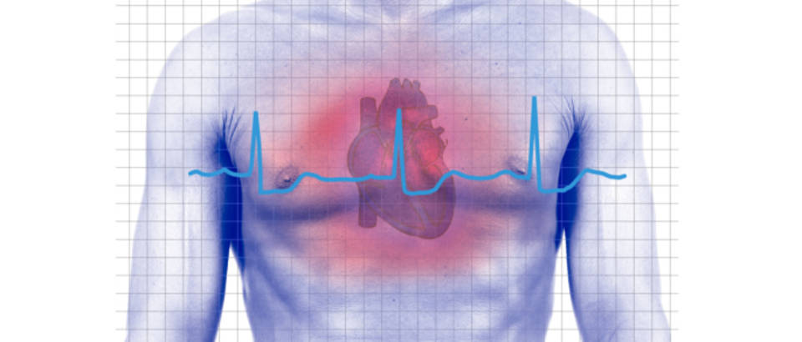
MARKERI OŠTEĆENJA MIOKARDA
Brojne studije su pokazale da glavni biohemijski eseji korišćeni zaevaluaciju pacijenata sa akutnim bolom u grudima (CK-MB, cTnT i cTnI) imaju odličnu senzitivnost u dijagnostici akutnog infarkta miokarda.
Dijagnoza infarkta miokarda nikada se ne sme postavljati samo na osnovu nalaza povišenih vrednosti srčanih biomarkera. Njihova interpretacija uvek mora biti u kontekstu celokupne kliničke slike bolesnika.
Određivanje aktivnosti enzima CK, izoenzima CK-MB, i specifičnog proteina troponina I predstavljaju najznačajniju primenu u kliničkoj hemiji.Svaka fizička trauma srca u toku kardiohiruških operacija ( uključujući i transplataciju srca ), takođe dovodi do povećane aktivnosti CK i CK-MB u dovoljnoj meri da maskira povećanja uzrokovana infarktom miokarda nastalim u toku operacije.Određivanje troponina I, tada je od velikog značaja
Svaka laboratorija mora za srčane markere da utvrdi referentne vrednosti, da poznaje vrednosti kod pacijenata bez infarkta, a sa drugim srčanim oboljenjima (npr.kod kongestivnog sršanog oboljenja, kod nestabilne angine, itd.). To znači da za izabrane srčane markere treba pažljivo utvrditi takozvane prelomne koncentracije (cut-off vrednosti) koje se koriste pri proceni srčanih oštećenja. TnI<0,5 ng/ml CKMB<25 U/l

CK(kreatin kinaza) ili kreatin fosfokinaza (CPK)
- pokazuje porast je CK već 3-6 sati
- prelazi gornji limit referentnih vrednosti nakon 6-8 časova od pojave bola u grudima
- maksimum dostiže između 18 i 30 časova, a unutar referentnih vrednosti se vraća posle trećeg i četvrtog dana
- lažno pozitivne vrednosti kod bolesnika sa miopatijama, traumom skeletne muskulature, posle intramuskularne aplikacije lekova, posle napornih fizičkih vežbi i sportova
- u akutnom infarktu savetuje se uzimanje uzoraka na 6-12 h.

Kreatin kinaza MB izoenzim (CKMB)
- enzim koji je prisutan u visokim koncentracijama u miokardu
- glavna uloga katalitičke aktivnosti CK je da obezbedi energiju u metabolizmu ćelije.
- često se koristi u dijagnostici akutnog infarkta miokarda
- aktivnost kreatin kinaze je najveća u poprečno-prugastim mišićima, srčanom mišiću, mozgu i gastro-intestinalnom traktu.
- Kreatin kinaza je dimer sastavljen od dve subjedinice, M (mišićne) i B (moždane).Tkivna raspodela ovih enzima je različita. CK-MM se nalazi najvećim delom u skeletnom mišiću, CK-MB u srčanom mišiću i CK-BB u mozgu (nađen je još i u želucu, uterusu i crevima).
- preko normale raste u toku prvih 4 –8 sati nakon akutnog infarkta miokarda
- maksimalnu koncentraciju postiže između 12 i 24 sata i vraća se na normalu u toku 3 dana
- koncentracija CK –MB u krvi može biti povišena kao rezultat akutnog ili hroničnog oštećenja mišića, uključujući intezivno vežbanje i traumu

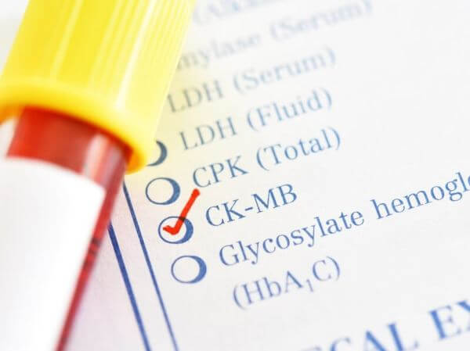
Sa stanovišta lekara, određivanje kako CK, tako i CK-MB nisu od velike koristi u inicijalnoj dijagnozi akutnog infarkta miokarda, obzirom da ovi enzimi počinju da se pojavljuju u krvi tek nakon 6h od početka simptoma infarkta miokarda. Zbog toga je, osim pri prijemu, kod bolesnika sa kliničkom sumnjom na akutni infarkt miokarda, neophodno meriti nivoe ovih enzima na svakih 6-9h u toku prva 24h, a nekada i u dužem periodu ukoliko maksimalna vrednost („peak“) nije utvrđena.

TROPONIN I
- troponini I i T predstavljaju specifične regulatorne proteine koji kontrolišu interakciju između aktina i miozina,i u cirkulaciji se pojavljuju uglavnom nakon ireverzibilnog oštećenja miokarda
- nalazi se u srčanim mišićnim ćelijama
- svako narušavanje integriteta kardiomiocita dovodi do oslobađanja troponina u cirkulaciju, gde se detektuje kao marker oštećenja srčanog mišića
- srčani troponini T i I su najbolji markeri oštećenja miokarda jer imaju veću specifičnost i senzitinost od enzima kreatin kinaze (CK) izoenzima MB kreatin kinaze (CK-MB)
- vreme poluživota iznosi oko 120 minuta.
- pacijenti sa minornim oštrećenjem miokarda mogu imati povećanje srčanog troponina u otsustvu povećanja aktivnosti ck i ckmb
- analizom troponina možemo utvrditi oštećenje miokarda od 2 sata do četrnestog dana od nastanka bola
- koncentracija dostiže pik između 12 i 16 sati i ostaje povišena u toku 5 –9 dana nakon oštećenja miokarda
- srčani troponin I je primarno povišen kao rezultat infarkta miokarda
- povišene vrednosti troponina mogu se registrovati do 2 nedelje nakon infarkta
- može biti povišen i kao rezultat malog srčanog oštećenja što podrazumeva: nestabilnu anginu, srčane kontuzije, srčani transplantat, koronarni arterijski bypass graft operaciju, fizičku traumu srca, kongestivnu srčanu insuficijenciju i druge uslove koji mogu oštetiti miokard
- srčani troponin I nije povišen kao rezultat povrede skeletnih mišića

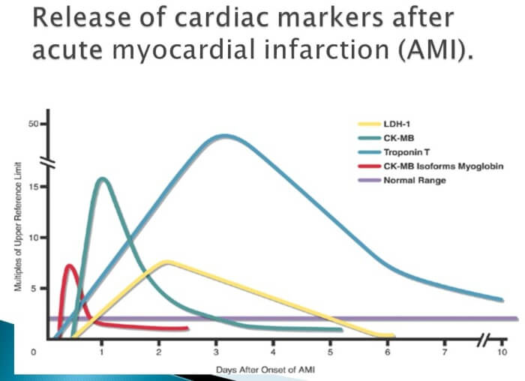

MIOGLOBIN
Serumski mioglobin je dugo bio predmet interesovanja kliničara kao potencijalni rani marker infarkta miokarda. Osnovu za to predstavlja činjenica da mioglobin ima manju molekulsku masu od CK i troponina, i da zbog toga brže od njih difunduje kroz intersticijalnu tečnost.
Mioglobin se javlja kao najbolji raspoloživi rutinski marker za rano otkrivanje akutnog miokardnog infarkta. Zbog toga se može detektovati za samo oko 30 minuta nakon oštećenja miokarda. Posle početka bola, mioglobin dostiže elevirane serumske koncentracije unutar dva sata i dostiže najvišu vrednost za 4 do 6 časova.
Međutim, mioglobin nije specifičan za miokardno tkivo, što sa sobom nosi visoku učestalost lažno-pozitivnih rezultata u populaciji koja dolazi na prijemna odeljenja klinika. Zbog toga su se kliničari uglavnom oslanjali na njegovu dobru negativnu prediktivnu vrednost. Mioglobin dostiže maksimalnu dijagnostičku senzitivnost tokom 5 sati od početka simptoma.
Mioglobin nije dovoljno senzitivan i specifičan marker za oštećenje miokarda, i zato se ne preporučuje njegova upotreba u rutinskoj dijagnostici i stratifikaciji rizika kod bolesnika sa akutnim koronarnim sindromima.

MARKER PROTROMBINSKOG STANJA
D-dimer
D-dimer je krajnji produkt tekućeg procesa formiranja tromba i disolucije koji se pojavljuje na mestu aktivnog plaka u AKS i to je poces koji prethodi miokardnom ćelijskom oštećenju i oslobađaju proteinskog sadržaja. On je dektetibilan rano i ostaje elviran danima. Štaviše, on može biti detektovan fiziološki marker u nestabilnom plaku, čak i kad troponin i CK-MB nisu oslobođeni. Tako potencijano identifikuju visokorizične pacijente koji drukčije mogu biti previđeni.
D-dimer može indikovati subkliničku aptofizilošku aktivnost u aterosklerotskom plaku. Povećanje D-dimera, slično CRP-u, kako se pokazalo, povećava rizik za buduće srčane događaje. Tako ovi markeri proizvode više nego nishodne struktralne konsekvence plak rupture i mogu ultimativno imati čak i veću važnost u definisanju asimptomatske populacije na riziku za koronarnu bolest, za koje dugotrajni agresivni ili sekundarni tretman strategija može biti od naročite koristi.
D-dimer je jedan od fizioloških markera za evaluaciju pacijenata sa grudnim bolom u hitnim službama. D-dimer je krajnji produkt tekućeg procesa formiranja tromba i njegove disolucije koji se pojavljuje na mestu aktivnog plaka u AKS. On je dektetibilan rano i ostaje povišen danima.
D-dimer ima malu specifičnost, jer se oslobađa kod drugih akutnih stanja prezentovanih grudnim bolom, najznačajnije tokom akutne plućne tromboembolije i tokom akutnog aortnog sindroma tj. disekatntne anuerizme aorte.

MARKERI INFLAMACIJE
Inflamacija, sistemska i lokalna, igra važnu ulogu u nastanku akutnog koronarnog sindroma. Zapaljenjski proces determiniše stabilnost ili nestabilnost plaka. Zbog toga se postavljapitanje da li markeri inflamacije mogudapomognuu stratifikaciji rizika i identifikaciji bolesnika, koji samim tim mogu da imaju korist od određene vrste terapijskih procedura.
Od brojnih inflamatornih markera koji su istraživani, za C-reaktivni protein (CRP) određivan visoko-senzitivnim esejom (high sensitive CRP - hsCRP) postoji najviše podataka o povezanosti sa predikcijom neželjenih događaja. CRP je reaktant akutne faze koji se sintetiše u jetri. Najvažniji stimulator njegove sinteze je interleukin 6. Kako je oštećenje miokarda veliki inflamatorni stimulus, to ukupni nivo ovog markera u akutnim koronarnim sindromima jeste zbir akutno indukovanog povećanja i stalno povišenih vrednosti zbog hronične inflamacije (npr. u vaskularnom sistemu).
Markeri inflamacije koji su uupotrebi su:
- prokalcitonin (PCT)
- HS-CRP
- C-reaktivni protein (CRP)
- broj leukocita
- sedimentacija eritrocita
- fibrinogen.
Markeri inflamacije koji su u fazi istaživanja su:
- CD40 ligand,
- Mijeloperoksidaza (MPO),
- monocitni hemoatraktant protein-1 (MCP 1),
- holini
- plazmaprotein A (PAPP-A).

PROKALCITONIN (PCT)
Prokalcitonin (PCT) je prohormon štitaste žlezde, čiji nivo u cirkulaciji raste nakon stimulacije lipopolisaharidima (LPS).Nivo PCT u serumu počinje da raste 2-6 sati nakon LPS stimulacije, a njegov poluživot u cirkulaciji iznosi 20-24h. PCT je trenutno najpouzdaniji pokazatelj razvoja sistemske bakterijske infekcije i sistemskog inflamatornog odgovora (SIRS). PCT je od izuzetne vrednosti, kako za rano otkrivanje infekcija, tako i za predikciju komplikacija kod pacijenata sa akutnim koronarnim sindromom.
C-REAKTIVNI PROTEIN(CRP)
CRP je marker koji se već koristi za procenu inflamacije kod bolesnika sa aterosklerozom. Bolesnici sa nestabilnom anginom pectoris i povišenim vrednostima CRP-a imaju povećenu učestalost infarkta miokarda, srčane smrti i potrebe za revaskularizacijom miokarda u odnosu na pacijente bez povišenih vrednosti CRP-a.
Prognostički značaj povišenih vrednosti CRP-a nije u korelaciji sa nivoom troponina. Povišene vrednosti CRP-a su udružene sa ubrzanom progresijom ateroskleroze, pa samim tim snižene vrednosti CRP-a dovode se u vezu sa padom mortaliteta od koronarne bolesti.
hs CRP (high sensitivityCRP)
Hs CRP se od skoro primenjuje kao marker aterosklerotskog rizika. Hs CRP danas predstavlja inflamatorni marker izbora. Centri za kontrolu i prevenciju oboljenja (The Centers for Disease Control and Prevention, CCDC) i Američko udruženje za srce (American Heart Association, AHA) dali su preporuke za korišćenje ovog markera u primarnoj prevenciji pacijenata sa stabilnim koronarnim oboljenjima ili akutnim koronarnim sindromom.
Pokazano je da se kod osoba sa povišenim koncentracijama hs CRP, primena aspirina i/ili statina može da smanji rizik od nastanka budućih koronarnih događaja.Takođe je pokazano da se hs CRP može da se koristi kao prognostički marker kod bolesnika sa akutnim koronarnim sindromom čak i u odsustvu nekroze miokarda pri čemu hs CRP odražava »ranjivost« plaka i verovatnoću njegove rupture.
BROJ LEUKOCITA
- Udruženo sa lošom prognozom i povećanim motralitetom kod takvih bolesnika.
- Raste 2 sata od početka anginoznog bola, maksimalne vrednosti postiže posle 2 do 4 dana, a vraća se na normalu u toku prve nedelje.
- Često dolazi i do promenau relativnoj leukocitarnoj formuli sa porastom udela polimorfonuklearnih leukocita.
SEDIMENTACIJA ERITROCITA
Normalna prvog i drugog dana, a zatim raste i dostiže maksimalne vrednosti 4 i 5 dana, da bi zatim više nedelja ostala povišena.

FIBRINOGEN
Fibrinogen raste u akutnom infarktu miokarda istom dinamikom kao i sedimentacija eritrocita. Nema korelacije između vrednosti fibrinogena i veličine infarkta. Za sada nije poznato da povišene vrednosti fibrinogena imaju bilo kakav prognostički značaj.

MARKERI SRČANE FUNKCIJE
Srčana insuficijencija se definiše kao klinički sindrom nastao zbog poremećaja strukture ili funkcije srca, koji se karakteriše nemogućnošću zadovoljenja potrebe organizma za kiseonikom. Smanjenje kontraktilne sposobnosti srca je razlog za pojavu različitih kompenzatornih mehanizama i poremećaja, koji mogu biti hemodinamski, bubrežni, hormonalni i neurogeni. Uzroci nastanka srčane insuficijencije su bolesti miokarda, kardiomiopatije, miokarditis, stenoza pulmonalnih i aortnih zalistaka, urođene srčane mane, hipertenzija, aortna i mitralna insuficijencija i anemija. Srčana insuficijencija može biti akutna i hronična, sistolna i dijastolna, insuficijencija levog i desnog srca, srčana insuficijencija tipa hipoperfuzije i kongestije i insuficijencija sa malim i visokim minutnim volumenom.
Da bi se postavila dijagnoza srčane insuficijencije neophodan je biomarker koji ima visoku senzitivnost i specifičnost, nizak koeficijent varijacije i mogućnost da adekvatno odrazi patofiziološke promene. Po listi preporuka evropskih i američkih kardiologa, troponin i BNP pružaju adekvatne informacije kod postavljanja dijagnoze i prognoze srčane slabosti.
Zlatni standard su ipak natriuretski peptidi. Postoje tri vrste natriuretskih peptida: tip A, B i C.Kada dođe do opterećenja komora pritiskom i volumenom oslobađa se B tip.
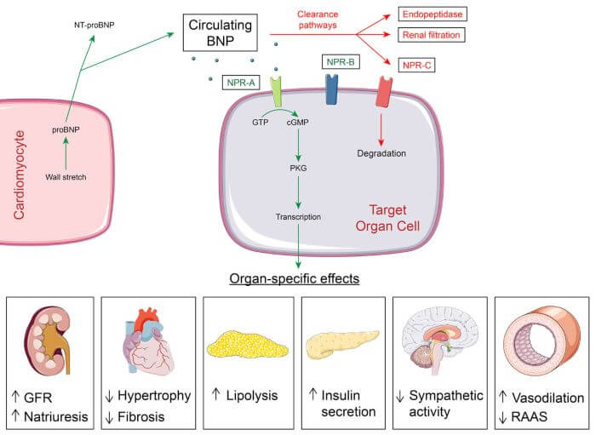
Natriuretski peptidi podstiču diurezu, natriurezu, vazodilataciju i inhibiraju simpatički nervni sistem, sistem renin-angiotenzin-aldosteron i na taj način se bore protiv srčane insuficijencije. To je kompenzatorni mehanizam koji štiti organizam.
Od kada je 2001 godine, ušao u preporuke za dijagnozu srčane slabosti moždani natriuretski peptid (BNP)i njegov N-terminlani prohormon (NT-pro BNP) su u stalnom fokusu kardiologa. BNP i NT-proBNP su visoko senzitivni i dosta specifični markeri za detekciju disfunkcije leve komore.
Postoje podacida kod bolesnika sa akutnim koronarnim sindromim bez ST-elevacije i povišenim nivoima BNP-a i NT-proBNP-a postoji tri do pet puta veća stopa mortaliteta u poređenju sa bolesnicima sa normalnim vrednostima.

Moždani natriuretski peptid (BNP)
Moždani natriuretski peptid (BNP) se sekretuje iz miokarda kao odgovor na stres zida (volumen, pritisak) a u zadnje vreme sa sigurnošću je dokazano da i ishemija izaziva njegovu sekreciju što mu daje novi značaj i dimenziju u okviru akutnih koronarnih sindroma.
Na eksperimentalnim modelima kod izazvanog infarkta podvezivanjem koronarne arterije zapaženo je da je transkripcija gena za BNP povećana i u infarktnom i u okolnom viabilnom području.
Uloge BNP su značajne u sledećim procesima:
- homeostazi telesnih tečnosti (natriuretski i diuretski efekat)
- regulaciji vaskularnog tonusa (smanjuje nivo angiotenzina II)
- inhibiciji simpatikusa - inhibicija sinteze norepinefrina
- povećanju parasimpatičkog tonusa

BNP u akutnom koronarnom sindromu
BNP koncentracija raste rapidno nakon 24h od početka akutnog infarkta miokarda i nadalje teži stabilizciji. Drugi porast BNP dešava se oko 5. dana u slučaju postojanja remodelovanja leve komore.
Prognostički značaj BNP raste sa procenom i ejekcione frakcije ali i bez nje predstavlja nezavistan prognostički marker za neželjene događaje (srčanu slabost i smrt).
Moždani natriuretski peptid direktno reflektuje stepen disfunkcije leve komore uzrokovane akutnim infarktom miokarda. Takođe postoji jaka korelacija između nivoa moždanog natriuretskog peptida (BNP) u plazmi i smrtnosti među bolesnicima bez miokardne nekroze (detektovane kao odsustvo porasta troponina). Što ukazuje da BNP ukazuje na širinu i ozbiljnost ishemijskog inzulta čak i kad ireverzibilne promene nisu zastupljene.
Porast BNP-a u pacijenata sa ACS je registrovan i u odsustvu miokardne nekroze.
Miokardna ishemija u nestabilnoj angini pektoris povećava regionalni komorski zidni stres što vodi ka lokalnoj depresiji miokardne kontrakcije, što uslovljava porast BNP-a.
Među bolesnicima sa nestabilnom anginom pektoris i bez povišenog nivoa troponina I, stepen povećanja BNP-a ima prognostički značaj.

MARKERI BUBREŽNE FUNKCIJE
Kardiovaskularne (KV) bolesti (KVB), uključujući ishemijsku bolest srca, kongestivnu srčanu insuficijenciju i moždani udar, su glavni uzrok smrti bolesnika sa terminalnom fazom hronične bubrežne bolesti (HBB) i smatraju se odgovornim za više od polovinu svih smrtnih ishoda
Poremećaj bubrežne funkcije je jak nezavistan prediktor dugoročnog mortaliteta kod bolesnika sa akutnim ko-ronarnim sindromima. Serumski kreatinin je slabiji pokazatelj bubrežne funkcije od klirensa kreatinina ili veličine glomerulske filtracije, jer na njegovu koncentraciju mogu uticati brojni faktori, uključujući starost, težinu, mišićnu masu, rasu i brojne lekove.
Neutrophil Gelatinase-Associated Lipocalin (NGAL)- Veći broj studija sa teško obolelim pacijentima potvrdio je da povišeni nivoi NGAL mogu da predvide nastajanje AOB. Kod kardiohirurških pacijenata vrednosti NGAL nakon kardiopulmonalnog bajpasa mogu da predvide mortalitet i nastajanje AOB u ranom postoperativnom periodu kako kod odraslih tako i kod dece. Šta više, porast vrednosti NGAL prethodio je porastu vrednosti serumskog kreatinina za 1-3 dana. Skorašnja studija je pokazala da NGAL može da predvidi nastajanje kardiorenalnog sindroma kod pacijenata sa akutnom srčanom insuficijencijom. NGAL se pokazao i kao prediktor teškog postoperativnog AOB nastalog nakon transplantacije jetre.
Cistatin C se smatra surogat markerom bubrežne funkcije koji je superiorniji od klirensa kreatinina ili veličine glomeruleske filtracije. To je inhibitor cistein proteinaza koga proizvode sve nukleisane ćelije konstantnom brzinom i sekretuju u krvotok. Zbog male molekulske težine (13 kDa), on se slobodno filtrira na nivou glomerula, a skoro u potpunosti se reapsorbuje i kataboliše, ali ne sekretuje od strane tubula. Cistatin C je dobar prognostički marker, mada se još uvek ne nalazi u širokoj upotrebi.
Interleukin-18 (IL-18) je proinflamatorni citokin mase 18 kDa čiji je značaj pri predikciji nastanka AOB nakon operacija sa kardiopulmonalnim bajpasom uočen u više različitih studija. Studija koja je obuhvatila 451 bolesnika u Jedinici intenzivnog lečenja pokazala je da su visoke vrednosti IL-18 mogle da predvide smrtni ishod i potrebu za lečenjem dijalizom a najviše vrednosti su uočene u grupi pacijenata lečenih od sepse. Određuje se ELISA metodom iz uzoraka urina.

NOVI MARKERI I „POINT-OF-CARE“TESTOVI (POC)

Glikogen fosforilaza izoenzim BB (GPBB)
GPBB je enzim koji učestvuje u energetskom metabo-lizmu ćelije. Rasprostrajen je u organizmu u različitim oblicima koji pokazuju tkivnu specifičnost (GPBB se nalazi u miokardu i moždanom tkivu, GPMM se nalazi u skeletnim mišićima, dok je GPLL zastupljen u jetri).
Neke od glavnih karakteristika GPBB su njegovo rano oslobađanje iz miokarda (unutar prvog sata od pojave simp-toma), održavanje u cirkulaciji od 1-6 h, visoka senzitivnost i specifičnost i brza eliminacija iz cirkulacije (povlači se 8-12h od pojave simptoma).

Protein nosač masnih kiselina – srčani tip (H-FABP)
H-FABP je mali intracelularni protein, koji se, nakon oštećenja ćelijske membrane, oslobađa u ekstracelularni prostor i skoro istog trenutka prelazi u cirkulaciju. Kod pacijenata sa AIM u prva četiri sata H-FABP ima veću senzitivnost nego cTnT.

Preanalitički faktori
- priprema pacijenta (ishrana, stres, položaj tela, fizički napor, cirkadijalni ritam, trudnoća, farmakološki aktivne supstance, lekovi i dr.)
- način uzimanja uzoraka krvi,
- pravilno obeležavanje uzoraka,
- obrada uzorka nakon vađenja krvi.
,,Point – of – care”
- biohemijski markeri koji se koriste u dijagnostici AIM određuju se u biohemijskoj laboratoriji
- vreme za hitno određivanje potrebnih markera je do 60 minuta
- potreba za brzim određivanjem ovih markera, automatski analizatori pored pacijenta (eng. POC=point-of-care)
Poslednjih godina učinjeni su prodori i na tehnološkom polju u određivanju srčanih biomarkera. Dijagnoza akutnih koronarnih sindroma i stratifikacija rizika na osnovu biohemijskih testova bi trebala da se uradi u što kraćem vremenskom periodu od pijema bolesnika. U tom smislu, postoji prednost POC (bedside) testova koji se mogu izvoditi „pored pacijenta“, jer oni mogu skratiti vreme koje je inače potrebno da bi se uzorak odneo da laboratorije, tamo izvršila analiza i rezultati dostavili kliničkom lekaru. Lekar obično mora da čeka rezultate biohemijskih analiza pre nego što donese konačnu odluku o daljoj hospitalizaciji i lečenju bolesnika. Tipično, ovi rezultati stižu i više od sat vremena nakon uzorkovanja, produžujući na taj način i period do donošenja ovih važnih kliničkih odluka.
Prema zvaničnim preporikama (European Socirty of Cardiology, American College of Cardiology, American Heart Association and National Academy of Clinical Biochemistry), vremenki period između uzorkovanja krvi i stizanja rezultata lekaru bi idealno trebao da bude kraći od 30 minuta, a nikako ne duži od 1h. Ukoliko ovi vremenski intervali ne mogu da se postignu, prema preporukama, potrebno je da sprovesti POC testiranje.
ZAKLJUČAK
Danas se sve više akutni koronarni sindrom sagledava kroz prizmu multimarkerskog pristupa radi što bolje stratifikacije rizika, a samim tim i bolje dijagnoze, lečenja i prognoze.
Troponin, CRP i BNP, svaki ponaosob obezbeđuje jedinstvenu prognostičku informaciju u bolesnika sa AKS. Multimarkerska strategija omogućava da se bolesnici grupišu sa još većom sigurnošću i prognostičkom širinom nego sagledano na osnovu svakog ponaosob.
Šest do trinaest puta puta je veći rizik za kardiovaskularni mortalitet ako su sva tri markera povišena u odnosu na stanje kada su sve vrednosti normalne.

